**Algoritmos de Ordenamiento**

**Profiler utilizado:** Visual VM.

**Resumen de los resultados**

|  |  |  |  |  |  |
| --- | --- | --- | --- | --- | --- |
| **PRÁCTICO** | Bubble Sort | Gnome Sort | QuickSort | MergeSort | RadixSort |
| Cantidad | Tiempo | Tiempo | Tiempo | Tiempo | Tiempo |
| 10 | 0.261 | 0.256 | 0.209 | 0.153 | 0.135 |
| 50 | 1.73 | 0.809 | 0.235 | 0.179 | 0.041 |
| 100 | 5.6 | 3.9 | 0.607 | 0.519 | 0.17 |
| 500 | 32 | 28.8 | 2.4 | 1.61 | 0.742 |
| 1000 | 104 | 97.9 | 4.24 | 3.1 | 0.775 |
| 2000 | 405 | 398 | 7.33 | 6.3 | 1.36 |
| 3000 | 931 | 879 | 12 | 10.5 | 2.16 |

|  |  |  |  |  |  |
| --- | --- | --- | --- | --- | --- |
| **TEÓRICO** | **Bubble Sort** | **Gnome Sort** | **QuickSort** | **MergeSort** | **RadixSort** |
| Cantidad | Tiempo | Tiempo | Tiempo | Tiempo | Tiempo |
| 10 | 100 | 100 | 10.0 | 10.0 | 10 |
| 50 | 2500 | 2500 | 84.9 | 84.9 | 50 |
| 100 | 10000 | 10000 | 200.0 | 200.0 | 100 |
| 500 | 250000 | 250000 | 1349.5 | 1349.5 | 500 |
| 1000 | 1000000 | 1000000 | 3000.0 | 3000.0 | 1000 |
| 2000 | 4000000 | 4000000 | 6602.1 | 6602.1 | 2000 |
| 3000 | 9000000 | 9000000 | 10431.4 | 10431.4 | 3000 |
|  |  |  |  |  |  |
| Mejor caso | O(n) | O(n) | O(nlog(n)) | O(nlog(n)) | O(n) |
| promedio | O(n2) | O(n2) | O(nlog(n)) | O(nlog(n)) | O(n) |
| peor caso | O(n2) | O(n2) | O(n2) | O(nlog(n)) | O(n) |

A continuación se muestran los resultados obtenidos en cada algoritmo de sort, cada vez con más números de entrada.

* **10 números**

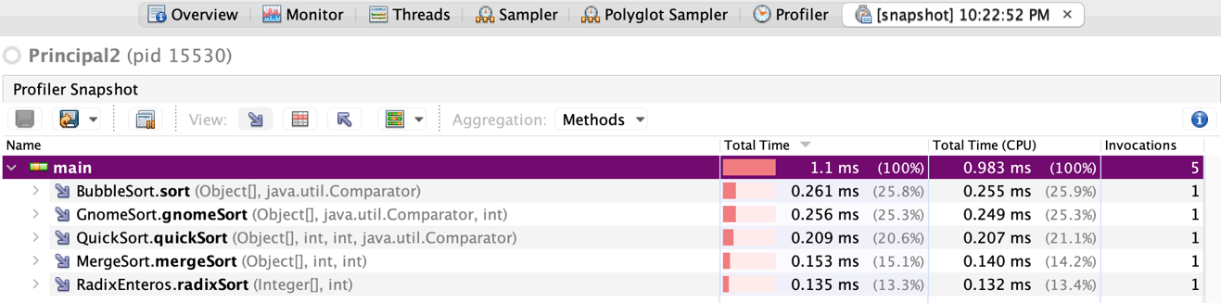Desordenado

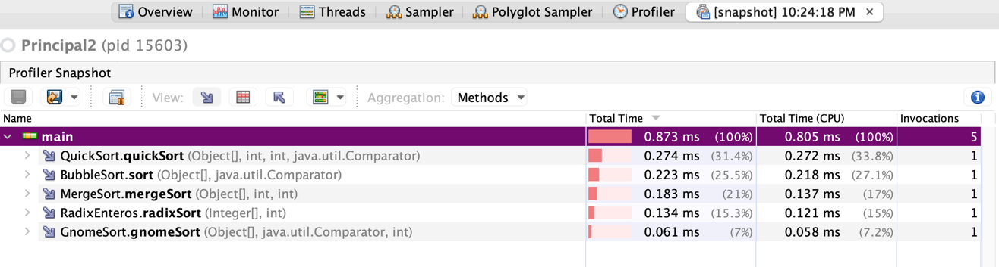Ordenado

* **50 números**

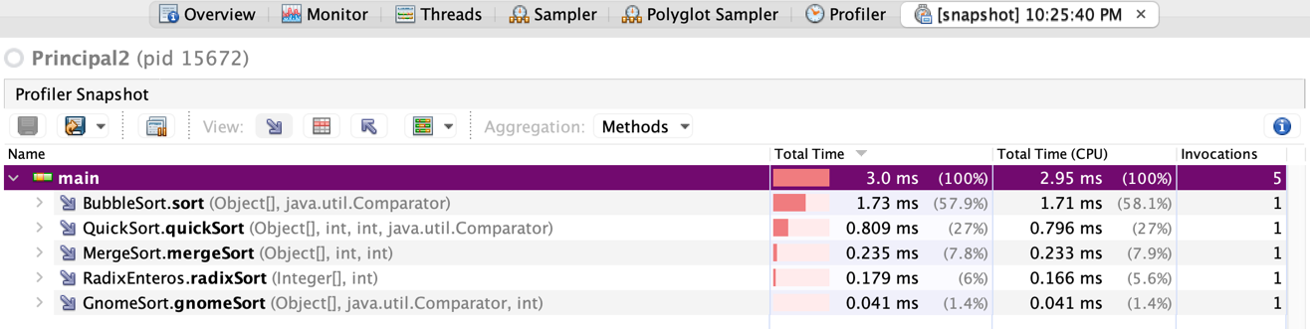Desordenado

Ordenado

* **100 números**

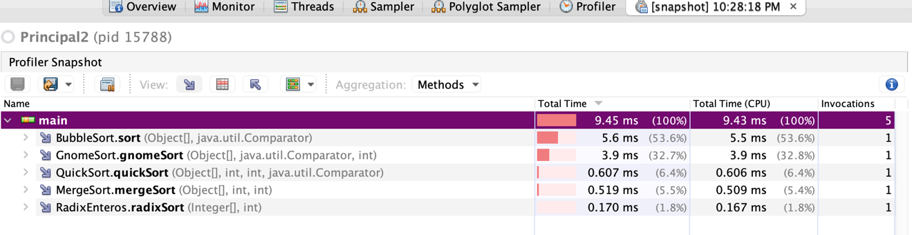Desordenado

Ordenado

**500 números**

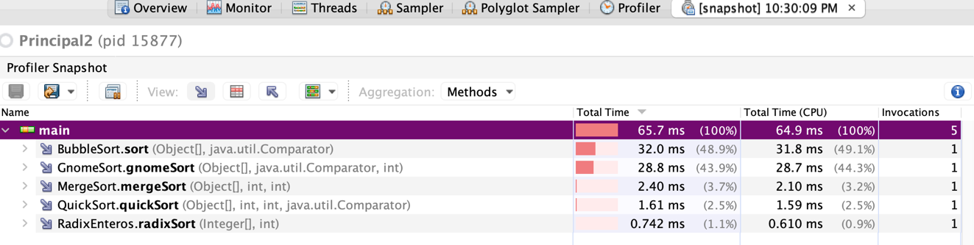Desordenado

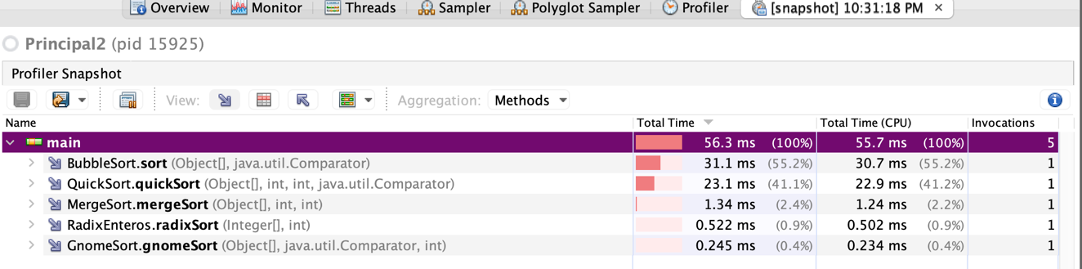Ordenado

**1000 números**

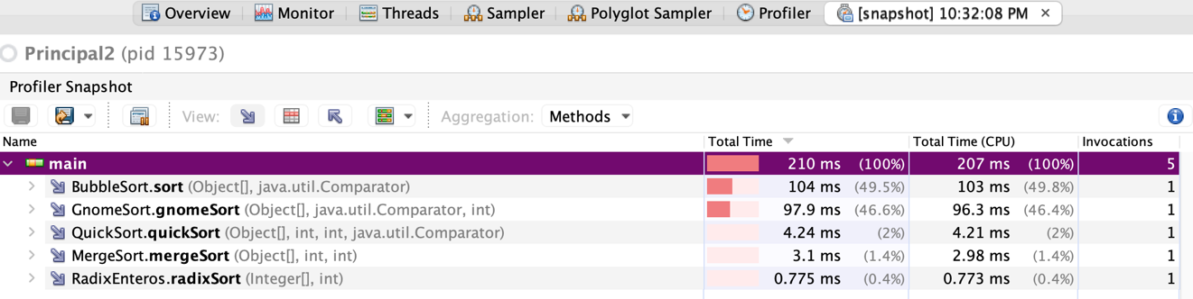Desordenado

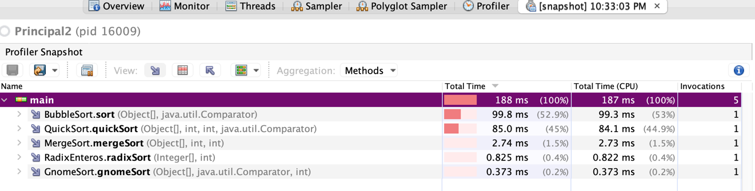Ordenado

* **2000 números**

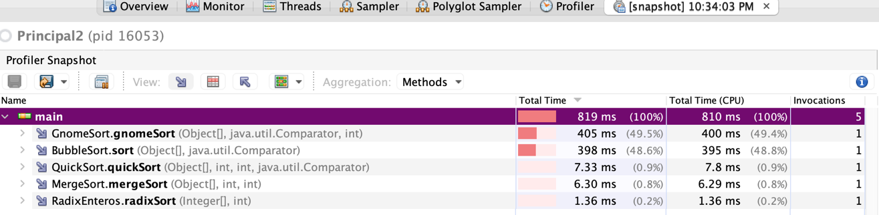Desordenado

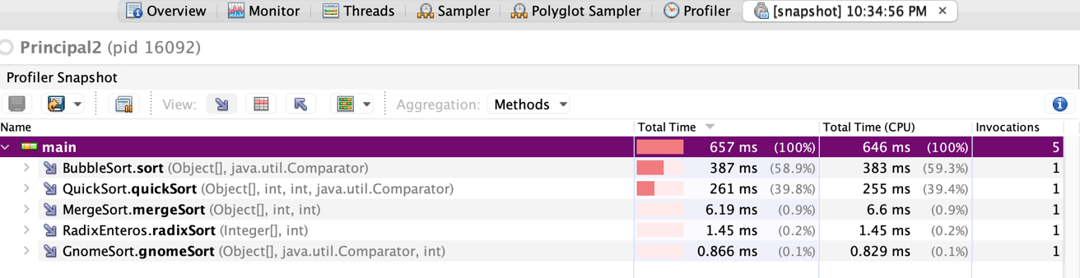Ordenado

**3000 números**

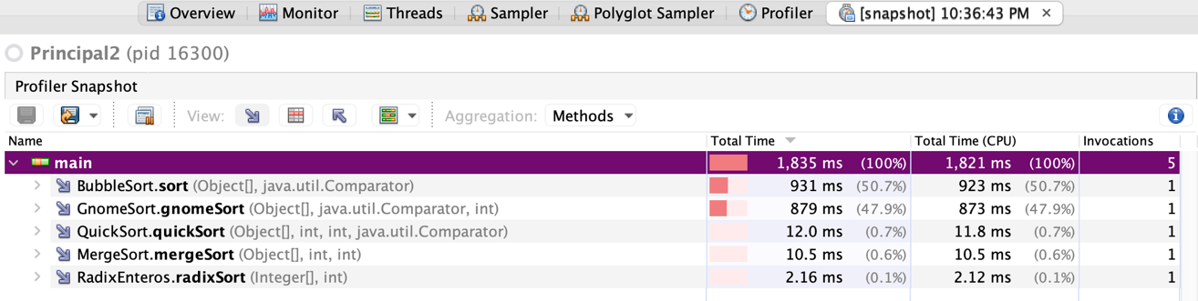Desordenado

Ordenado

